"Изобретение супругов Кирлиан дает в руки науки возможность приступить с помощью аппаратов к изучению не видимых глазу излучений человеческого тела, тел животных, рыб, птиц и растительного мира. Новый Мир раскрывается перед человеком, но уже при чисто научном подходе к нему..."
Грани Агни Йоги,
1968 г. 234. (Апр. 22).
Согласно Учению Живой Этики, при простом соприкосновении тел или даже на небольшом расстоянии (5-10 см) происходит передача Психической Энергии, т.е. внутреннего Агни (см. Надземное, 533). Тот же самый процесс происходит при наложении рук: "Урусвати знает, насколько даже в глубокой древности понимали значение человеческих излучений. Часто врачевали наложением рук или окружали больного здоровыми организмами…" (Надземное, 716.) То есть целитель передаёт свою Психическую Энергию пациенту
Исследованием целителей занимался в своё время С.Д.Кирлиан.
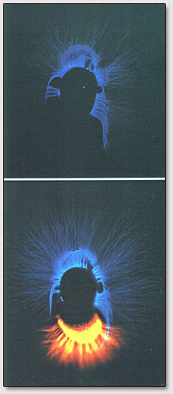
Семён Давыдович обследовал одного целителя по имени А.Е.Криворотов, что нашло отражение в его отчёте "О проведённых работах по определению механизма действия лечебной методики Криворотова А.Е." В частности в этой работе от 25 марта 1965 года С.Д.Кирлиан пишет:
"Для получения подлинной картины количественного распределения потенциальных биомеханизмов, по нашей просьбе т. Криворотов перед съемкой протер руки одеколоном, тщательно вымыл их горячей водой с мылом. Через 10 минут вновь вымыл их прохладной водой. Когда руки "отдохнули" и "потеряли" влажность, была произведена первая съемка, после чего т. Криворотов особыми приемами подготовил себя к отпуску процедуры ("зарядка"). Здесь была вторично, при тех же условиях, произведена съемка того же участка кожи его рук. И, наконец, третий раз по окончании лечебной процедуры над С.Д.Кирлиан, при прежних условиях вновь был сфотографирован тот же участок пальца т. Криворотова. Одновременно, при тех же условиях, фотографировался такой же участок кожи среднего пальца левой руки и у С.Д.Кирлиан (перед процедурой и после нее). Съемка показала следующее. При наблюдении их через разрядно-оптическую обкладку в поле зрения появилась никогда ранее не виданная картина: на черном фоне "клокотали" очаги, подобно расплавленному металлу, однотонной грязно-желтоватой расцветки. При наблюдении через разрядно-оптическую обкладку был виден на черном фоне кожного покрова пальца "раскаленный" очаг, отличающийся от аналогичного очага своей неподвижностью и калейдоскопичностью красок".
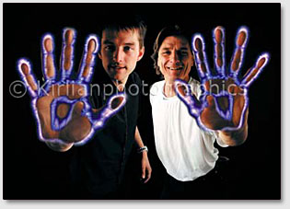
По словам С.Д.Кирлиана, данная энергия имеет "однотонную грязно-желтоватую расцветку", которая существенно отличается от общего тона излучений. К сожалению, С.Д.Кирлиану были недоступны цветные фотоплёнки и фотобумаги, т.к. его исследования проходили без финансовой поддержки государства. Поэтому нам приходится основываться лишь на его
словесных описаниях энергии, которую он видел у целителя Криворотова, когда тот находился в состоянии целительства, а также на чёрно-белых снимках, которые не отражают различные качества энергий, отражающихся на цветных кирлиан-снимках. Черно-белые фотобумаги просто не регистрируют низкий видимый спектр, т.е. тёмно-красные тона.
В отличие от русских учённых, американские исследователи процессов энергетической передачи, происходящей в момент целительства, имели цветные плёнки, что выразилось в фотографировании данной целительной энергии в цвете. К примеру, в 1975 году в знаменитой книге "The Kirlian Aura" была опубликована цветная фотография, которая была сделана американским исследователем Дином (E.D.Dean). На этом снимке (фото номер один) вверху показан кирлиан-снимок пальца руки целительницы до начала процесса целительства, на нижнем снимке - во время целительства (снимок перевёрнут). Видны излучения тёмно-желтоватого оттенка, которые С.Д.Кирлиан наблюдал и у Криворотова.
Современные технологии по регистрации кирлиан-эффекта пошли ещё дальше, чем первопроходцы семидесятых годов прошлого столетия. На вооружении сегодняшних западных кирлиановцев стоят цифровые фотоаппараты и электроды, сделанные на основе прозрачного токопроводящего вещества под названием Indium Tin Oxide. Последний находит своё применение в так называемых Touch Screens, т.е. в мониторах и экранах, которые непосредственно на поверхности экрана принимают нажатие от подушечки пальца или палочки. Благодаря применению этих тонких, прозрачных экранов и многопиксельных цифровых фотоаппаратов получаются высококачественные кирлиан-снимки. Стало возможным также снимать кирлиан-процессы в режиме реального времени на цифровые видеокамеры. Словом, будущее кирлианографии за цифровой регистрацией.
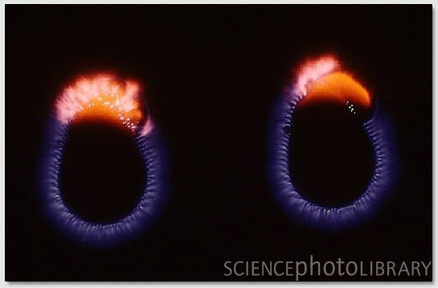
Цифровые снимки уже сейчас ничем не уступают традиционной контактной кирлианографии, которая работает с фотоплёнками и фотобумагами, а во многом даже их превосходят, и в частности в размерах, и в возможности "подсветки" объекта. Благодаря этому можно видеть кирлиан-фотографии плоских поверхностей и одновременно объёмные фотографии обладателей этих поверхностей. Яркий пример на кирлиан-фото справа от этого текста (фото номер два). Данное фото взято с сайта английских кирлиановцев "Kirlianphotographics".
На фото номер три сняты пальцы целителя во время сеанса излечения. Передаваемая при целительстве психическая энергия, исходит из кончиков пальцев. Эта энергия запечатлена на этом фото красным, пламенным цветом. Красный цвет имеет более низкую частоту по отношению к синему цвету, которым обыкновенно светится кирлиан-корона. Данный факт говорит о том, что передаваемая при целительстве энергия имеет действительно более низкое качество (низший магнетизм, как говорится в 155 параграфе книги "Надземное"), или говоря словами физики, более низкую частоту по отношению к общему энергетическому фону человека.
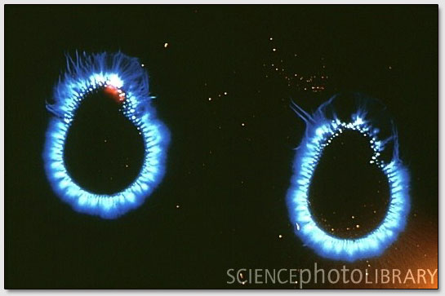 На фото номер четыре показано кирлиан-фото тех же пальцев и того же целителя, но уже после сеанса врачевания. Видно, как корона нормализовалась, но ещё не вполне. В местах исхода психической энергии видны остаточные возмущения короны. Если сравнить эти две кирлиан-фотографии, то можно заметить, что во время сеанса (фото 3) свечение короны во всех секторах (кроме кончиков пальцев) имеет немного приглушенную яркость по сравнению с ярким свечением этих же секторов после сеанса (фото 4). В "нерабочем" состоянии цвет короны этого целителя переходит почти в белый цвет, что говорит о синтетичности и необычайной силе этого целителя. Такой почти белый цвет короны встречается очень редко. При этом не забудем, что белый цвет есть составной цвет из всех цветов радуги. Тот человек, который имеет белый цвет кирлиан-короны, обладает всем синтезом излучений, что очень ценно и говорит о том, что аура этого человека также будет иметь белый цвет. Белая аура наиболее сильна, т.к может отразить/синтезировать токи любого спектра. Белая аура присуща людям с очень развитым и гармоничным сознанием. Рассмотрим другой интересный случай. На фото номер пять сняты пальцы человека, находящегося в необычном состоянии. К сожалению, описание к этому фото не позволяет понять в каком особенном состоянии было сделано фото. Анализируя красный цвет и необычную фронтальную форму излучений можно сделать два толкования этого кирлиан-снимка.
1. Красные стримеры говорят о присутствии чужеродной психической энергии. Эта энергия может исходить от целителя, т.е. происходит напитка психической энергией пациента от целителя непосредственно во время сеанса целительства. После окончания сеанса кирлиан-картинка данного человека должна нормализоваться, т.е. красные излучения должны перейти в синие, и корни стримеров должны исходить сразу из пальцев (т.е. без фронтов, которые
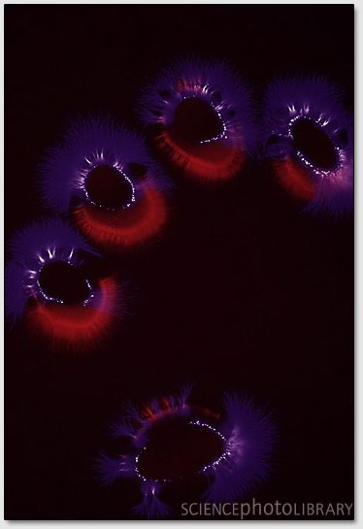
видны на красных излучениях). Форма кирлиан-корон этого снимка говорит о том, что снималась левая рука. Согласно таблицам Манделя, красные короны указательного, среднего и безымянного пальцев указывают на сектора в области живота, таза, нижних конечностей, т.е. именно туда переходит энергия, передаваемая от целителя.
2. Красные стримеры говорят о присутствии чужеродной психической энергии. Данная энергия может принадлежать чужеродному тонкому телу⁴, которое стремится завладеть физическим телом человека, которому принадлежит фотографируемая кисть руки. То есть речь идёт об одержании (вполне возможно, данное одержание незаметно ни для одержимого, ни для окружающих). Одержание происходит, согласно таблицам Манделя, из-за разрыва заградительной сети ауры в районе живота, тазобедренного сустава и нижних конечностей, т.к. красные сектора указательного, среднего и безымянного пальцев указывают именно на эти области.
В независимости от правильности толкования этого фото, главное ясно, что на данном снимке присутствует чужеродная психическая энергия (красные излучения).
По причине малой исследованности применения цветной кирлиан-фотографии в постановке диагноза одержания говорить точно о характере красных излучений трудно. Будущие опыты дадут новую пищу для размышлений. Но уже сейчас можно сказать, что цветная кирлиан-фотография в состоянии регистрировать процессы целительства. Если кирлиан-снимки некоего целителя не покажут красных излучений, то можно смело говорить, что такой целитель не передаёт никакой энергии. А если и покажут, то о величине, насыщенности и количестве (могут излучать не все пальцы, а только некоторые) красных излучений можно судить о качестве и силе целителя. В любом случае, после сеанса целительства должно происходить увеличение объёма кирлиан-короны пациента как показателя повышения жизненного тонуса. Только такой результат можно считать положительным итогом врачевания. Произошло при этом понижение объёма кирлиан-короны у целителя или не произошло - это уже вопрос вторичный, т.к. он говорит о силе и о потенциале целителя. Если целитель обладает средними или низкими способностями по собственному воспроизводству психической энергии, то после сеанса лечения у него будет наблюдаться понижение объема кирлиан-короны или даже разрывы в кольце короны пальцев, что говорит о дырках в энергетической защитной сети организма целителя. Такие разрывы в энергетической защитной сети могут привести к заболеваниям или одержанию. Поэтому таким целителям нужно запретить заниматься врачеванием, т.к. они делают это себе во вред.
Наглядный пример такого горе-целителя представлен на фото номер шесть. На этом кирлиан-фото видны пальцы целителя во время сеанса. Как видно, передача энергии идёт только
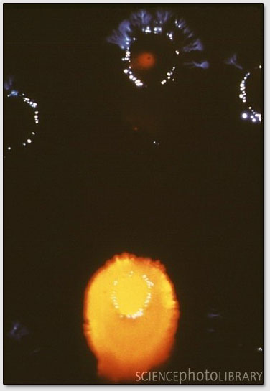
через один палец (большой палец). Кончики остальных пальцев излучают еле-еле. Короны всех пальцев (кроме большого) показывают общую низкую энергетику, более того, они полны прорывов. Словом, данному целителю не следует заниматься целительством, т.к. способность к передачи психической энергии у него ограничены.
В сегодняшней практике вполне могут встречаться такие случаи, когда некие целители на самом деле являются не целителями, а энергетическими вампирами. Под видом народных целителей эти вампиры завлекают в свои конторы доверчивых людей, и обдирают их не только финансово (что не страшно), но энергетически, что может иметь большие психологические и медицинские сложности. При помощи кирлиан-аппарата можно легко определить качество такого "врачевания". Для этого просто необходимо сделать кирлиан-снимок пациента до сеанса и после сеанса. Если кирлиан-короны пальцев пациента убавили в своём объёме, если появились дополнительные выпадения излучений из круга кирлиан-короны пальцев, то можно смело говорить об отрицательном эффекте проведённого сеанса.
И вообще, целительство необходимо поставить на государственный контроль. Надёжным прибором оценки качества врачевания должен стать кирлиан-прибор. Для начала можно создать один общегосударственный центр, где государственные служащие, которые отвечают за выдачу врачебных лицензий, могли бы проходить курсы повышения квалификации. На этих, к примеру месячных, курсах можно было читать элементарные лекции по процессам передачи психической энергии различными способами - начиная от наложения рук и пассов, и заканчивая заговорами воды и гипнозами. Прибором для оценки качества врачевания был бы кирлиан-прибор, который должен воспроизводить кирлиан-снимки в цвете, и тут же сохранять их в цифровом виде на компьютере в качестве основания к выдаче или невыдаче лицензии на целительство.
Изготовление такого прибора обошлось бы государству очень недорого. Себестоимость одного кирлиан-прибора с прозрачным Indium-Tin-Oxide-электродом и вебкамерой не превышает сегодня 300-400 евро. При постановке данного прибора на конвейер, т.е. при массовом производстве, себестоимость может снизиться вдвое. Трудностей обучения работы с таким прибором возникнуть не должно, т.к. принцип кирлиан-съемки довольно прост.

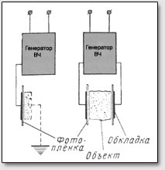
Принцип кирлиан-эффекта
Принцип работы кирлиан-прибора очень прост. На один электрод подаётся высокое переменное напряжение с высокой частотой - от 1 до 40 киловольт при 200-15000 Герц. Другим электродом служит сам объект. Если объектом служит человек, то он ни в коем случае не заземляется. Если объект представляет собой предмет неживой природы, то его необходимо заземлить. Оба электрода разделены между собой изолятором и тонким слоем воздуха, молекулы которого подвергаются диссоциации под действием сильного магнитного поля, возникающего между электродом и объектом. В этом слое воздуха, находящемся между объектом и электродом, т.е. в сильном магнитном поле, происходит три процесса.
Первый процесс заключается в поляризации и разрыве молекул воздуха, который на 78 процентов состоит из молекулярного азота (N2). Этот процесс приводит к образованию атомарного азота, который в больших концентрациях вреден для человеческого организма. Поэтому с кирлиан-прибором необходимо работать в хорошо проветриваемом помещении.
Второй процесс - это процесс получения электронами молекул воздуха (N2 - 78%, O2 - 21%) достаточного количества энергии, необходимой для отрыва от молекулы. Эти освободившиеся электроны, наряду с ионами, образуют некий небольшой ток между объектом и электродом, который впрочем, при правильной регулировке рабочего напряжения неопасен для человека. Результаты второго процесса видны в форме газового разряда по каналам так называемой короны, которая образуется вокруг объекта. Форма короны свечения, её плотность, вкрапления и т.п. определяются собственным магнитным полем объекта.
Третий процесс - это получение электронами молекул воздуха энергии, которой недостаточно для отрыва от молекулы. При этом происходит переход электронов молекул воздуха на более высшие атомарные уровни и обратно. При этом скачке электрона происходит излучение кванта света. Величина скачка электрона молекулы воздуха зависит от собственного магнитного поля исследуемого объекта. Поэтому в различных точках поля, окружающего объект, электроны получают разные импульсы, т.е. перескакивают на разные атомарные уровни, что приводит к испусканию квантов света разной длины. Последний факт регистрируется человеческим глазом или цветной фотобумагой в качестве различных цветов, которые в зависимости от объекта могут окрашивать корону свечения в разные цвета.
Эти три процесса в своей совокупности дают общую картину кирлиан-эффекта, который позволяет изучать магнитное поле объекта. Это классический принцип. Он применяется в нижеописанных приборах.
Можно также отметить, что магнитное поле человека, которое регистрируется кирлиан-прибором, зависит от психического и физиологического состояния человека. На сегодняшний момент существуют детальные исследования связи формы короны свечения пальцев конечностей человека с органами его тела, что позволяет ставить безошибочные диагнозы уже на ранних (энергетических) стадиях заболевания. Этот метод разработан немецким врачом Петером Манделем (Peter Mandel) и назван им Энергетический терминально-точечный диагноз (ЭТД)
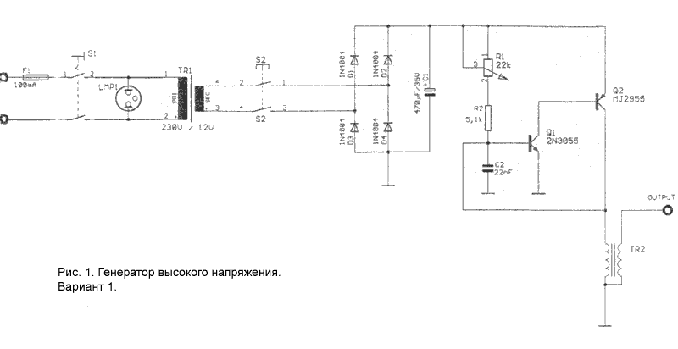
Схемы с описаниями
Приведём теперь несколько схем с описанием из немецкой книги "Кирлиан-фотография" Питера Лэя² .
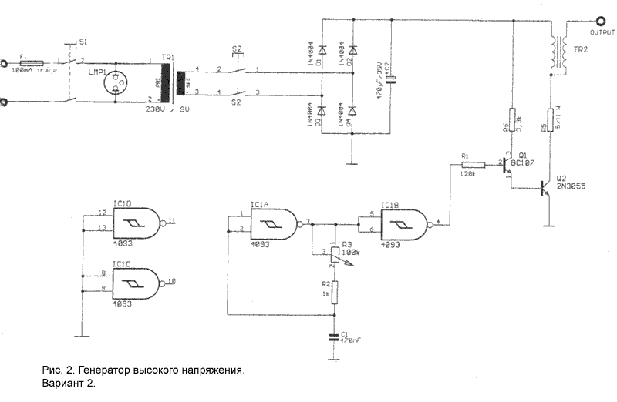
Рисунок 1 показывает схему простого высокочастотного генератора высокого напряжения, который можно собрать на обыкновенной плате. Эта схема питается от напряжения 230 Вольт. S1 - основной выключатель, который соединяет сеть с прибором. Трансформатор выдаёт переменное напряжение 12 Вольт. Кнопка S2 включает прибор в рабочий ток. Затем идёт выпрямление тока при помощи диодов D1-D4 и конденсатора C1. Конденсатор C2, сопротивления R1 и R2, трансформатор TR2 создают колебательный контур, частота в котором регулируется при помощи потенциометра R1. Транзисторы Q1 и Q2 способствуют тому, чтобы колебания были незатухающими. Во время работы они могут сильно нагреваться, поэтому необходимо снабдить их охладителями. TR2 представляет собой обыкновенную катушку зажигания, которая используется в автомобильных моторах. На выходе "output" получаем высокочастотный ток высокого напряжения. Длительность импульса на выходе регулируется вручную, т.е. временем нажатия кнопки S2. Лампочка LMP1 сигнализирует о готовности генератора к работе.
Рисунок 2 представляет собой почти туже схему, что и рисунок 1 - их левые части равны до конденсатора С2. В остальной части вместо колебательного контура применяется автоколебательный мультивибратор. При чём C1 заряжается через R2 и R3 до тех пор, пока напряжение на С1, идущее от IC1A, не достигнет высшей границы. Затем С1 разряжается до нижней границы. Затем процесс повторяется снова и т.д. IC1B включён как возбудитель. При этом оставшиеся IC1C и IC1D не весят просто в воздухе, а заземлены. Q1 и Q2 образуют вместе с оставшимися сопротивлениями двухступенчатый выход, который подаётся на катушку зажигания TR2 от автоколебательного мультивибратора в режиме посылаемых сигналов. На выходе "output" получаем искомое напряжение.
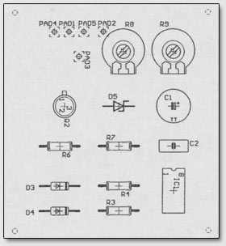
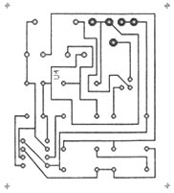

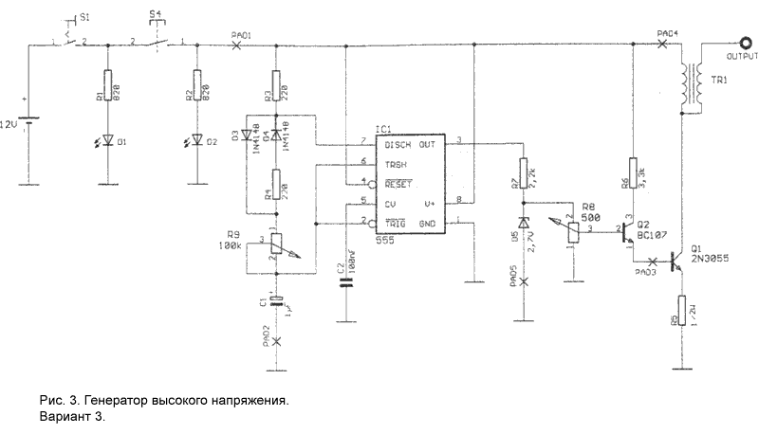
На рисунке 3 представлена схема, которая не зависит от электрической сети, т.к. она работает от 12V. Поэтому она удобна тем, что её можно использовать для сборки переносного Кирлиан-прибора. В качестве 12-вольтового источника питания может служить обыкновенный автомобильный аккумулятор (например, 12V\1,8А). Однополярный выключатель S1 служит в качестве главного выключателя. Зелёный светодиод D1 показывает готовность прибора к работе. Сопротивление R1 понижает силу тока на D1 до 12mA. Однополярная кнопка S4 включает последующую схему в напряжение, но лишь на то время, пока она нажата. В это время горит красный светодиод D2, через который проходит ограниченный сопротивлением R2 ток. Затем следуют два блока: осциллятор и выходная ступень. Основной частью осциллятора является распространённый универсальный таймер 555 (NE 555). Он обозначен на схеме IC1. Его массой служит Pin1, а на Pin8 подводится положительное напряжение. Конденсатор C1 заряжается через сопротивление R3, конденсатор D3 через R9. При достижении верхнего порога напряжения, которое будет равно 2/3 подводящегося напряжения, внутренний транзистор включает Pin7 на массу, при этом через R9, R4 и D4 разражается конденсатор C1. При достижении нижнего порога напряжения, которое равно 1\3, разрядка прекращается, т.к. Pin7 запирается. Начинается следующий заряжающий цикл.
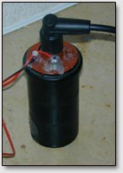
Благодаря диодам D3 и D4 достигается равное время зарядки и разрядки. При этом IC1 согласуется с заряженным состоянием конденсатора C1, т.е. IC1 "чувствует" какой порог напряжения достигнут - верхний или нижний. Для этого ему служат Pin2 и Pin6, которые меряют нижнее и верхнее пороговое напряжения соответственно. Во время зарядного цикла через Pin3 проходит ток, а во время разрядного цикла Pin3 замыкается на массу. При этом выход Pin3 пульсирует в с частотой разрядного и зарядного циклов. Оба эти цикла равны, как и сопротивления R3 и R4. Поэтому период колебаний рассчитывается по формуле T=1,4(R3+R9)C1. Теперь если мы подставим в эту формулу значения элементов, указанных в таблице, то мы получим частоту от 7,1 до 3,2 kHz с учётом рабочей области потенциометра R9. Но это только расчётная частота, т.к. на практике из-за различных допусков элементов получается некий разброс расчётного значения. Pin5 можно подключить к управляющему напряжению, если деление тока в отношении 1/3 к 2/3 кому-то не понравится. В показанной же схеме Pin5 и С2 замкнуты на массу во избежание колебаний IC1. Теперь вернёмся к выходу Pin3, который запитан на выходной блок. Выходной блок состоит из сопротивлений R7 и R8. Благодаря диоду D5 на сопротивлении R8 подаётся не более чем 2,7V. На контактах ползунка R8 снимается напряжение от 0 до 2,7V. Так как база-эмиттер напряжение на транзисторах Q1 и Q2 составляет 2 х 0,7 = 1,4V, то напряжение на R5 едва превысит 1,3V. Поэтому сила тока в цепи коллектора транзистора Q2 не будет выше 1,3А. Такая схема помогает достичь ограничения силы тока, подающегося на трансформатор TR1. Эта необходимая мера нужна для предохранения первичной обмотки катушки от перегорания, т.к. её сопротивление относительно мало.
Во время работы прибора даёт знать себя сильное сопротивление переменного тока, а именно при малой частоте период срабатывания становится довольно продолжительным. Поэтому можно поставить меньшее сопротивление. На выходе вторичной обмотки "output" снимается высокое напряжение около 25kV, но только на то время, пока включена кнопка S4. В это рабочее время светится красный светодиод.
В качестве трансформатора TR1 применяется обыкновенная автомобильная катушка зажигания (обмотка 1:1000). К малым боковым контактам подключается кнопка S4 и коллектор транзистора Q1. С серединного контакта снимается требуемое высоковольтное напряжение высокой частоты.
Ещё одна схема. Рисунок 4 показывает очень похожую схему, представленную на рисунке 3. В отличии от последней, на схеме 4 имеется дополнительно таймер времени. Его роль выполняет микросхема IC1, которая как и осциллятор состоит из универсального таймера 555 (NE 555) и нескольких дополнительных деталей.
Когда включены включатели S1 и S4, то выход микросхемы IC1 тот час достигает высших значений. В это время благодаря R11 и C6 на триггерном выходе Pin2 напряжение равно нулю. С этого момента стартует таймер. 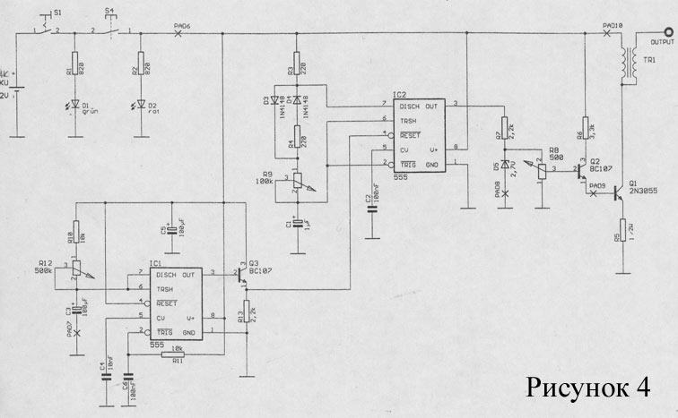 Конденсатор C3 заряжается через сопротивление R10 и потенциометр R12. Как только внутренний компаратор микросхемы IC1 распознает через выход Pin6, что C6 зарядился на 2/3 рабочего напряжения, то Pin3 идёт на массу, и конденсатор C3 разряжается через Pin7. Осциллятор, реализованный микросхемой IC2, будет включаться только на то время, когда есть напряжение на выходе Pin3 таймера. Область регулировки таймера лежит приблизительно от 0 до 50 секунд. Остальная часть этой схемы работает точно также как и схема на рисунке 3.
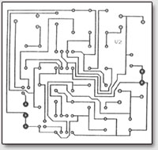 | 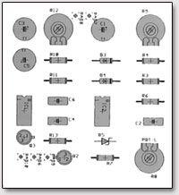 | 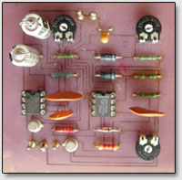

Осциллятор и двухкаскадный усилитель³
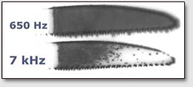
В задачу генератора сигналов (осциллятора) входит управление каскадным усилителем мощности. Генератор сигналов определяет частоту, напряжение и продолжительность тока, подаваемого на усилитель. Двухкаскадный усилитель мощности есть сердце кирлиан-прибора, и в то же время самая сложная его часть. Его первую ступень образует транзистор BC107. Затем следует усиление и вторая ступень - транзистор 2N3055 (на схеме Q1), который может при больших токах сильно нагреваться. Поэтому для него требуется мощный охладитель, снабжённый вентилятором. Эта мера необходима, если опыты будут проводиться при напряжении более чем 25-30 вольт, или если прибор планируется использовать в коммерческих целях, т.е. при полной загрузке. Как показывает практика, рабочее напряжение усилителя лежит в пределах 10-30 вольт.

Влияние напряжения и частоты тока
Интенсивность свечения короны прямо пропорциональна напряжению. При низком напряжении не возникает свечения, а при слишком высоком напряжении возникает угроза прямого пробоя диэлектрика, что приведёт объект к поражению электрическим током. Влияние частоты гораздо сложнее. Малые частоты становятся причиной пробоя. Наиболее разумная нижняя граница частоты лежит в пределах 500 Герц. Впрочем, она зависит от напряжения электрода и диэлектрика.
К примеру, для прозрачного электрода (стекло в качестве диэлектрика) можно при низких напряжениях получать свечение начиная от частоты в 200 Герц. Верхняя границ лежит в пределах 15-20 килогерц в зависимости от материала и напряжения. Между нижней и верхней границей имеются две интересные области: первая - 650 Герц, вторая - 7000 Герц. Разницу можно уловить на картинке свечения столового рыбного ножа. В первом случае, т.е. при низкой частоте, по-видимому, играет большую роль проводимость объекта, которая однородна - металл. Во втором случае - при высокой частоте, проводимость объекта не играет важной роли, а на первый план выступает собственное магнитное поле объекта, которое, как видно, неоднородно, и не находится в прямой связи с электрической проводимостью.

Электроды
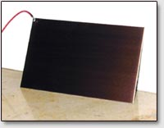
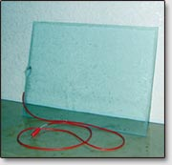
В качестве простого электрода может послужить обыкновенная эпоксидовая электроплата, покрытая с одной стороны медным слоем. В качестве диэлектрика будет служить сам эпоксидовый слой. Чтобы не возникало пробоя на краях, необходимо удалить слой меди на 10 мм от края. Такой электрод пригоден для работы с высокими напряжениями. Если же слой диэлектрика будем слишком толст, т.е. свечения не будет наблюдаться при некоторых малых параметрах, то можно перевернуть электрод, и прямо на него положить фотобумагу. При этом необходимо соблюдать необходимые меры предосторожности.
Если соорудить прозрачный электрод, то представиться возможность наблюдать кирлиан-эффект в режиме реального времени. Такой прозрачный электрод можно легко сделать из двух стёкол, между которыми нужно залить тонкий слой подсоленной воды. Толщина стекла будет определять диэлектрические свойства прибора, а толщина слоя воды будет влиять на прозрачность самого электрода. В качестве подвода напряжения необходимо применить нержавеющий контакт.
Меры безопасности
Ток на выходе прибора может иметь силу в несколько десятков миллиампер и напряжение в несколько десятков киловольт. Такой ток для человеческого организма смертелен. Поэтому необходимо строго выполнять следующие меры безопасности:
- не прикасаться к открытым деталям кирлиан-прибора, через которые течёт ток высокого напряжения;
- никогда не заземлять живые объекты;
- никогда не исследовать живые объекты менее чем при 500 Герц, т.к. может произойти пробой диэлектрика;
- не прикасаться к объектам во время подачи напряжения на электрод; это особенно касается металлических предметов; если объектом служит человек, то также не стоит прикасаться к нему; также и он не должен прикасаться во время опыта к токопроводящим предметам (батареям отопления и пр.);
- во время опытов необходимо снять с себя все металлические предметы: украшения, часы и пр.;
- не исследовать людей, которые имеют искусственные приборы жизнеобеспечения;
- если в качестве питания применяется аккумуляторная батарея, то в прибор необходимо встроить предохранитель на случай короткого замыкания.

Общая сборка

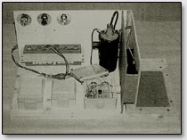
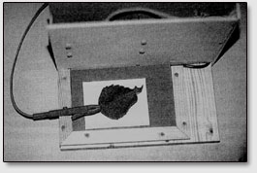
Прибор можно собрать в единый корпус. Главное, чтобы он был сделан из непроводящих материалов. Хорошо подойдёт дерево. Для работы с прозрачным электродом необходимо соорудить специальный корпус, который бы позволял встроить в корпус зеркало под углом 45 градусов для удобства наблюдения, и для возможной фото- или видеосъёмки.

Контактная фотография
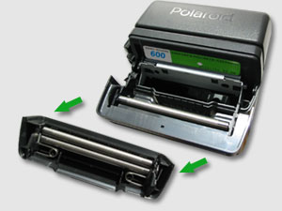
Кирлиан-эффект выражается в свечении вокруг объекта. Это свечение можно видеть простым глазом через прозрачный электрод, а можно сфотографировать на фотобумагу, положив её на электрод, эмульсионным слоем вверх, т.е. к объекту. Необходимо обратить внимание, чтобы между фотобумагой и электродом не было воздушных зазоров. В противном случае в этих местах не произойдёт регистрации эффекта, т.к. свечение будет происходить в воздушном зазоре, находящегося под фотобумагой. Рекомендуется применять контрастную фотобумагу, чтобы минимизировать вторичное влияние каналов свечения на общую картину эффекта.
Для съёмки кирлиан-эффекта на фотобумагу необходимо выбрать темное помещении. При работе с чёрно-белой бумагой можно допустить подсветку красным фонарём. При работе с цветной бумагой требуется полная темнота. Время экспозиции (засвечивания) фотобумаги зависит от объекта, и зависит от его проводимости. Для металлических предметов хватает одной секунды, а для деревянных предметов требуется около 20 секунд. Рекомендуется выбирать более длительную экспозицию, чем недостаточную. Тогда при проявке фотобумаги возможно выбрать желательный контраст. Естественно, что на фотобумаге получается негативное изображение короны свечения.
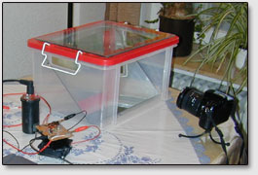
Можно получить цветное изображение. Принцип такой же, как и с черно-белой фотобумагой. Для наибольшего удобства рекомендуется воспользоваться кассетами моментальной фотографии фирмы "Polaroid". Для этого необходимо приобрести одну кассету, куда входит десять карточек. В полной темноте необходимо вскрыть кассету; извлечь оттуда одну карточку и положить её на электрод эмульсионным слоем вверх, на который положить объект; затем положить кассету с оставшимися карточками в светонепроницаемый пакет, и можно продолжать опыт дальше. Для проявки уже экспонированных карточек понадобится приспособление, которое способно равномерно раскатать фотокарточку "Polaroid" с двух сторон, чтобы карточка смогла проявиться (необходимые химикаты "вшиты" в карточку). Для этой цели идеально подходит та часть самого фотоаппарата "Polaroid", которая предназначена выполнять эту функцию. Она легко снимается с шарниров, сохраняя возможность обратного монтажа. Кто не имеет возможность демонтировать это приспособление с фотоаппарата, тот может сделать нечто подобное из двух круглых карандашей. Главное протянуть карточку с равной скоростью по всей её площади. На карточке моментальной фотографии выход цветное позитивное изображение короны свечения.

Фотография через прозрачный электрод
Соорудив необходимый корпус и встроив в него обыкновенное зеркало для удобства работы, возможно наблюдение свечения в режиме реального времени. Также возможно съёмка свечения обыкновенным фотоаппаратом, заряженным высоко чувствительной плёнкой (ISO600 и более). Но из-за прохождения света короны через двойное стекло и слой воды, теряются мелкие подробности. Поэтому для научных целей рекомендуется всё же контактная фотография. Применение цифровых фотоаппаратов ограниченно из-за их низкой чувствительности, которые, как правило, не имеют чувствительности более ISO400. Кроме того, цифровые фотоаппараты имеют свойство отключаться вблизи генератора высокой частоты.
Современные зеркальные полуавтоматические фотоаппараты имеет функцию автоматического выбора экспозиции в зависимости от заряженной плёнки. Так с пленкой ISO800 время экспозиции составляет, как правило, от одной до пяти секунд. При этом будет сфотографирована только светящаяся корона. Если есть необходимость заснять и объект, то нужно включить функцию вспышки при закрывании шторок фотоаппарата (обычно такая функция имеется у современных фотоаппаратов).

Исследование твердых неживых материалов
Неживые объекты необходимо заземлять. Корона у таких объектов, как правило, равномерно распределяется по всей поверхности. Впрочем, неровности поверхности дают свою кирлиан-картинку, что по видимому объясняется перпендикулярностью каналов разряда по отношению к поверхности объекта. Интересные снимки получаются при высоком напряжении и низкой частоте. Впрочем, рекомендуется попробовать различные варианты.
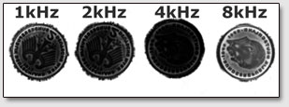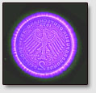
Исследование жидкостей
Жидкости также необходимо заземлять. Свечение происходит по краям жидкостного слоя. Возможно наблюдение интересного случая, если исследовать довольно большое жидкое "пятно". При длительном включении электрода происходит неравномерное испарение жидкости, что приводит к возникновению маленьких "островков" жидкости, которые не заземлены с общим "водяным континентом". Вследствие разности потенциалом между ними возникают пробои воздуха, что проводит к возникновению длинных каналов свечения.
Исследование органических материалов

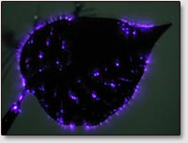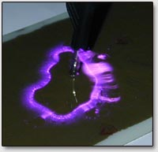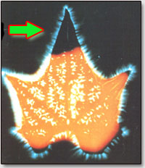
Если исследуемый объект принадлежит к "неживой" природе, как, к примеру, растения, то они требуют заземления. Живые же объекты ни в коем случае нельзя заземлять - опасно для жизни! Интересными объектами исследований являются листья растений. Они дают различную корону, в зависимости от геометрического строения листа. Наиболее яркую корону даёт только что сорванный листок. Если очень повезёт, то возможно достигнуть мечту всех исследователей кирлиан-эффекта - получение снимка фантомного листа. Этот эффект очень редко фиксируется, и по-своему уникален. Эффект фантомного листа заключается в получении короны свечения в том месте, в котором часть листочка была оторвана или обрезана. Так, к примеру, в 1973 году в Сан-Пауло (Бразилия) директору института психофизических исследований господину Андраде (Andrade H.G.) удалось получить снимок фантомного листа⁴ . Но как он пишет, это было случайностью, и они пробуют добиться постоянной регистрации этого эффекта. Если бы это произошло, то в научном мире произошла бы революция! Так что Нобелевские премии в области кирлиан-эффекта ещё ждут своих пытливых исследователей!
Человек представляет собой наиболее интересный объект, т.к. корона свечения зависит от физиологического и эмоционального состояния человека. Все части здорового человеческого тела дают свечение. Но наиболее разработанной областью в кирлиан-науке являются короны пальцев рук и ног. Самой передовой технологией по расшифровке свечений пальцев на сегодняшний день является Энергетический акупунктурный диагноз (ЭАД) Петера Манделя (Peter Mandel). Этот метод основан на связи короны пальцев с разными органами тела.
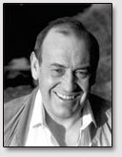
Энергетический акупунктурный диагноз (ЭАД) Манделя
на основании кирлиан-снимков
Энергетика человека - основной принцип ЭАД

"Это началось десять лет назад [в 1973 году. - прим. ред.]. Прохаживаясь по одной из медицинских выставок, - пишет Петер Мандель в своей книге "Энергетический акупунктурный диагноз"¹, - я приобрёл кирлиан-аппарат, с помощью которого, как гласила реклама, можно было снимать цветные изображение ауры. Тогда, в 1973 году, в Европе был бум на мистические знания. Люди искали смысла жизни, и не находили его среди ценностей технической цивилизации. Эзотерическо-мистические публикации захлестнули информационный рынок. Эзотерические журналы и издательства постоянно увеличивали свои тиражи. Дискуссии о скрытых свойствах парапсихологии приобретали широкий размах" [I. 13]
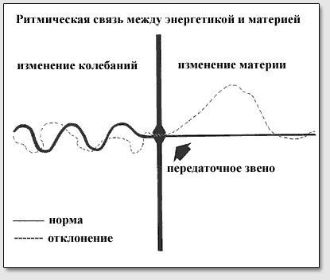
Немецкий практикующий врач Петер Мандель был захвачен этой эзотерической волной - он познакомился с трудами Карла фон Райхенбаха² и с его Одом; с трудами английского врача Вальтера Кильнера³, и другими исследованиями в области парапсихологии и нетрадиционной медицины. В своей медицинской практике Петер Мандель стал применять восточные безмедикаментозные методы лечения, которые в те времена не были ещё так популярны, как в сегодняшней Европе. Петер Мандель стал практикующим врачом-иглотерапевтом. Идея связи кирлиан-снимков кончиков пальцев рук с энергетикой отдельных органов тела пришла ему на ум не случайно. До своего знакомства с кирлиан-эффектом он практиковал иглотерапию по методу доктора Райнхольда Фолля. Выдающаяся заслуга Петера Манделя состоит в том, что он сначала нашёл связь между кирлиан-снимками и электроакупунктурным методом Фолля, а затем развил эту связь до научной методики, которую сам же на практике проверил и доказал.
"Основная гипотеза, - пишет Петер Мандель, - базируется на следующем предположении: если биоэнергетика человека является носителем информации, то нормальный гармонический энергический поток будет причиной нормальной гармоничной работы клеток организма. А так как информация не может течь только в одну сторону, то происходит информационный обмен между энергетикой и клеткой... Таким образом, всем изменениям в клеточной структуре предшествует изменения энергетики организма. Этот информационный обмен, по моему глубокому убеждению, является отправной точкой при объяснении природы кирлиан-снимков не только человека, но и всех живых организмов. Поэтому слово "энергетика" играет ключевую роль в названии метода, который я назвал "Энергетический акупунктурный диагноз" (ЭАД). "Энергетический" - потому что всё зависит от энергетики. "Акупунктурный" - потому что применяются открытые Фолем биологически активные точки пальцев рук и ног, являющиеся началами и концами меридианов классической электроакупунктурной терапии. "Диагноз" - потому что по специфическому состоянию общей картины кирлиан-короны пальцев рук и ног возможно сделать общий терапевтический диагноз всего организма пациента. При этом необходимо рассматривать снимки правой и левой руки и ноги как единое целое, указывающее на полярность организма как в направлении право-лево, так и в направлении верх-низ". [I. 16-17]
Все диагностические оценки физического состояния того или иного органа, как пишет далее П.Мандель, базируются на знаниях классической медицины. ЭАД лишь делает путь к постановке классического медицинского диагноза гораздо короче и дешевле. Когда пациент приходит первый раз к доктору, который применяет ЭАД, то он просто делает кирлиан-снимки кончиков пальцев рук и ног, и доктор тут же, по готовности снимков (через 3-4 минуты), делает моментальный диагноз общего состояния организма. То есть не надо неделями сдавать массу анализов и кардиограмм, а достаточно один раз сделать кирлиан-снимок. Кроме того, ЭАД позволяет выявлять зародыши будущих болезней, которые не могут быть обнаружены с помощью методов классической медицины, т.к. последняя ориентированна сугубо на материальные проявления, в то время как причины этих материальных проявлений лежат в энергетической сущности человеческого организма. И именно эту энергетическую сущность нашего организма регистрирует кирлиан-эффект.
"ЭАД показывает, - говорит П.Мандель, - персональную картину каждого пациента в данный момент времени. По изменению ЭАД-картины можно проследить влияние того или иного терапевтического действия на пациента. Таким образом, можно легко подобрать персональный метод лечения к каждому человеку. Каждое негативное явление в ЭАД-картине будет оставаться на снимке до тех пор, пока орган тела, показывающий негативное изменение, не придет в нормальное состояние. Таким образом, успешно подобранное терапевтическое действие будет ослаблять или полностью уничтожать негативные явления, отражающееся в ЭАД-картине. При этом нужно помнить, что устранение боли не значит устранение болезни.
Маленький пример. Головная боль может иметь много причин. Таблетки против головной боли устраняют головную боль, но не её причину. Поэтому через некоторое время она снова наступает. Преимущества ЭАД-метода заключаются в том, что он позволяет найти причину болезни, обнаружив при этом конкретный орган, где базируется эта причина.
Делая контрольные снимки, можно точно определить ценность подобранного лечения. Если негативные явления всё также остаются на кирлиан-снимке, то это значит, что метод лечения не действенен, или слабо действенен. При ЭАД-методе не возможно обмануться, т.к. слова пациента об улучшении состояния не являются решающими в оценке методов лечения". [I. 20-21]
При снятии нескольких кирлиан-снимков подряд, поясняет далее П.Мандель, нужно учесть, что кирлиан-снимки запечатлевают на фотобумаге колебания энергетического поля человека, которое имеет огромную частоту, и, кроме того, некую общую подвижность. Поэтому возможно некоторое расхождение между снимками, сделанными даже в течение короткого промежутка времени. Но всё же главные симптомы будут проявляться с той или иной чёткостью на каждом снимке.
Основных видоы излучений, регистрирующихся кирлиан-прибором.
Нормальное излучение  Нормальное излучение присуще здоровому человеку. Оно характеризуется равномерным распределением короны свечения по всей окружности пальца. Лучи имеют относительно равную длину, и расходятся по радиусу от центра короны. | 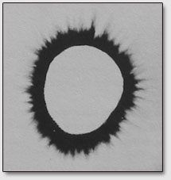
Болезненные формы излучений
Петер Мандель, согласно своей врачебной практике по анализу кирлиан-снимков, выделил три основные формы излучений:
1. Выпадение излучений.
2. Шарообразные излучения.
3. Дегенеративные излучения.
Каждая форма излучений характеризует соответствующую стадию заболевания: выпадение излучений - начальную, шарообразные излучения - среднею, дегенеративные излучения - конечную.
Выпадение излучений
Наличия выпадений в короне говорит о начальной, первой, стадии заболевания, которая проходит на энергетическом уровне, и поэтому может не ощущаться физическими чувствами пациента в определённом органе, в котором произошло выпадение излучений. Как правило, такие пациенты имеют жалобы на головные боли, усиленное потоотделение ладоней, перепады давления, сердечное неспокойствие, общее недомогание, повышенную нервную возбудимость и раздражение.
Выпадения указывают на общую функциональную недостаточность органа, в секторе которого наблюдается выпадение. Выпадения могут охватывать небольшие сектора, а могут распространяться на всю корону одного пальца, или даже на все пальцы рук и/или ног.

Шарообразные излучения
Излучения в форме небольших шариков, которые окружают корону, указывают на вторую стадию заболевания тех органов, в секторах которых зафиксировано такие излучения. Шарообразные излучения являются наиболее часто встречаемыми формами. Они говорят о том, что в соответствующих органах проходят процессы интоксикации и воспаления. Но всё же ещё имеется возможность регенерации, поэтому нужно проводить интенсивную терапию соответствующих органов.

Дегенеративные излучения
Дегенеративные излучения характеризуются утолщением короны при полном или частичном исчезновении радиальных лучей. Слово "дегенеративный" не относится к материальным изменениям клеток ткани органов, а указывает на болезненное энергетическое состояние, за которым действительно последует физическое дегенеративное изменение клеток поражённого органа, если не принять никаких мер. Дегенеративные излучения указывают на полную остановку энергетического обмена.
Дегенеративная форма излучений присуща таким серьёзным болезням как артериосклероз, ревматизм, подагра пр. Дегенеративная форма излучений может носить как локальный (секторальный) характер, что будет сопровождаться жалобами пациента на какой-то отдельный орган, так и общий характер (тотальная дегенерация всех корон), что будет выражаться общим плохим самочувствием пациента, может быть с выделением каких-то отдельных очагов.
В первую очередь необходимо восстановить информационно-энергетические потоки в соответствующих органах. Если в результате лечебных мероприятий дегенеративное излучение замениться на точечное или выпадения, то выбранное лечение можно оценить как положительное.

Особые случаи
Особые феномены ещё плохо изучены, и поэтому требуют дополнительных исследований.
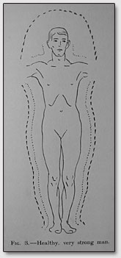
ЭАД с точки зрения Живой Этики
"...пора людям познать четкие отпечатки их излучений. Лишь первичные опыты были произведены при изучении излучений, и такие начальные нахождения уже привлекли пытливые умы. Теперь, когда аппараты утончились и усилились, ученые должны немедленно приступить к дальнейшим опытам. Значение изучения излучений громадно. Новая Эра нуждается в подтверждении тонких энергий. Также медицина может развиваться, когда люди поймут, насколько благодетельны положительные качества и как вредительны излучения злобы".
Надземное, 858.
Сначала следует развеять широко распространённое заблуждение, что кирлиан-эффект регистрирует ауру. Аура есть сложное химическо-электромагнетическое овальное облако, которое окружает среднестатистического человека на расстоянии около пяти сантиметров от его плеч. Именно об этих размерах - 2 инча или пять сантиметров - говорит Учитель Живой Этики: "Яйцеобразная аура свойственна астральному телу. Самая обыкновенная, узкая, по всему телу излучаемая, до двух инчей". Эти же два инча для нормальной ауры нормального здорового мужчины подтверждает Вальтер Кильнер в своих экспериментах по визуализации ауры, проводимых им в начале прошлого века в больнице Святого Фомы в Лондоне с помощью цветовых фильтров. Так Кильнер пишет в своей книге "The human atmosphere": "Осмотр нормального мужчины показывает, что его аура окутывает его голову на одинаковом расстоянии. В плечах его аура имеет толщину около двух инчей. Если он поднимает ладони своих рук к затылку, то можно видеть, что толщина его ауры у тела немного уже, чем у головы, и она повторяет контур туловища. Здесь аура не превышает толщины в четыре-пять инчей, или одной пятнадцатой роста мужчины. Если он повернётся боком к наблюдателю, то можно установить, что толщина ауры сзади такая же, как и спереди, и она равна толщине ауры у туловища при фронтальном наблюдении. К низу аура сужается. Аура ног немного уже, чем аура рук, при этом она повторяет контур конечностей. Очень часто можно наблюдать длинное продолжение ауры, идущее от кончиков пальцев рук и ног".
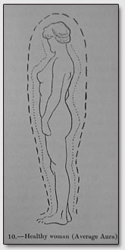
Кирлиан-излучения здорового человека регистрируются по всему телу в форме непосредственного излучения, исходящего из кожного покрова на расстоянии от одного до пяти сантиметров. Длина стримеров короны зависит в некоторой степени от технических характеристик прибора, но само наличие и общая форма излучений зависят всецело от человека. На рисунке рядом показано излучение правой груди женщины (вид сбоку). Наглядное сравнение с рисунком Кильнера, сделанным им при присмотре женской ауры через цветовой фильтр, даёт ясное понимание различия между кирлиан-излучениями и собственно аурой, т.е. аура имеет овальную равномерную форму тонкого облака, а кирлиан-излучения имеют форму стримеров-лучей различной длины.
Но не следует отбрасывать кирлиан-эффект в сторону при изучении ауры. Как показывает опытная практика, кирлиан-излучения имеют непосредственную связь с формированием ауры. В цели этой статьи не входит рассмотрение этой связи. Это будет сделано в будущих статьях нашей редакции. Сейчас можно сказать, что излучения тонкого тела, упоминаемые в Учении Живой Этики, отвечают характеристикам кирлиан-излучений.
Теперь перейдём непосредственно к рассмотрению Энергетического акупунктурного диагноза (ЭАД) Петера Манделя. Этот практикующий врач, который на время второго издания своей книги - 1990 год, - имел двадцатилетний опыт работы с кирлиан-снимками, до сих пор успешно практикует этот метод. Более того, число сторонников этого метода с каждым годом увеличивается - и не только в Германии, но в других странах, в том числе и в России. Можно сказать, что успешная врачебная практика подтверждает правильность ЭАД-метода. И это не мудрено, т.к. сам ЭАД-метод основывается на тысячелетнем опыте китайской акупунктурной медицины, которая в середине прошлого века была приспособлена под западный менталитет доктором Райнхольдом Фолем и его подвижниками. Связь точек меридианов (БАТ - биологически активных точек) с органами давно доказано как на Востоке, так и на Западе. Связь точек меридианов с тонкоэнергетическими центрами человека (чакрами) ещё не даказанно, но это дело недалёкого будущего. К примеру, учёный из Японии Хироши Мотояма в 80-х годах прошлого века исследовал связь меридианов с чакрами. Исследования в этом очень перспективном и важном направлении нужно продолжать, и ЭАД-метод сыграет в этом деле незаменимую роль.
Петер Мандель опытным путём определил три стадии заболевания, регистрируемые кирлиан-эффектом. А именно:
1. Начальная стадия - выпадение излучений, при которой не происходит физических изменений в органах, но лишь существует опасность их заболевания.
2. Середина заболевания - наличие шарообразных излучений, при котором начинается токсический процесс в тканях органов, т.е. в данных органах возникают болезнетворные микроорганизмы, которые изменяют (поражают) структуру здоровой ткани.
3. Конечная стадия заболевания - дегенеративная форма излучений, при которой наблюдается полное или частичное изменение (поражение) клеточной структуры органов, которые уже перестают быть очаговыми заболеваниями, и становятся источниками заразы болезнетворных микроорганизмов как для своего собственного тела, так и для окружающих.
Теперь рассмотрим стадии заболевания с точки зрения Живой Этики и сравним их с Манделевской моделью.
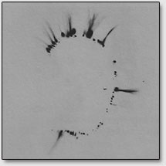
1. Начальная стадия - причина заболевания
"Поучительно составить книгу о наносимом вреде от дурных мыслей - как для себя, так и для других. Эти мысли являются источником множества болезней. Раньше связывали с дурными мыслями только психические болезни, но пора разглядеть множество самых разнородных физических болезней, порожденных мыслями. Не только сердечные заболевания, но и большинство желудочных и накожных болезней являются последствием разрушительных мыслей... Значит, даже против чисто физических болезней нужно искать причину в качестве мышления" (Сердце, 302-303) То есть причина болезней лежит в качестве мышления. Такой точки зрения придерживается не только Живая Этика, но многие другие учения. Так, к примеру, древняя Аюверда говорит: "Все болезни, какие только существуют, всегда связаны с какими-то плохими чертами характера. Имея неправильные взгляды на жизнь, сначала мы плохо воздействуем на разум и ум, но как следствие всегда серьезно страдает и телесное здоровье". При желании подобные цитаты можно найти во многих философско-религиозных учениях как Востока, так и Запада.
Живая Этика говорит, что низкие мысли оставляют серые пятна на ауре. "Главное, чтобы не возникали мелкие думы, прорезающие основу мышления. Такие малые мухи трудно истребляемы, но они и дают серую окраску излучению" (Братство, 393). По закону волновой физики такие излучения серого цвета принимают другую частотную характеристику по отношению к общему здоровому, гармоничному фону излучений. Серые пятна имеют негармоничный набор трёх основных цветовых частот (красно-оранжевого, зелёного, сине-фиолетового). А если мы вспомним, что кирлиан-излучения, регистрируемые в переменном магнитном поле высокой частоты, выполняют роль модулирующего сигнала (используя терминологию электроники) по отношению к газовому разряду в воздухе, который является основным сигналом, то причина выпадений излучений из короны станет понятной. Именно изменение частоты вибрации, происходящих при низком мышлении, приводит к тому, что такое негармоничное ("серое") вибрационное поле подавляюще влияет на газоразрядный процесс в кирлиан-короне, и как следствие происходит исчезновение (выпадение) излучений из кирлиан-короны.
При этом выпадении излучений происходит автоматическое нарушение в заградительной сети ауры, которая ткётся при помощи собственных излучений человека. "Беззащитность, происходящая от поражения ауры, ужасна. - Говорит Учитель в 520 параграфе книги "Мир Огненный, часть первая". - Можно представить себе, как одно проломление ауры ведет к искажению всего строения ее. Сонливость, замечаемая при поражении ауры, происходит от однообразно усиленной деятельности огненной энергии, направленной к внешним излучениям. Пока идет такое восстановление, организм и, особенно, сердечная деятельность оказываются подавленными... Можно представить, какая темная рать устремится на каждый пролом ауры. Очень ужасно питать таких насекомых внутренними слоями излучений. Только заградительная сеть препятствует нападению темных сил. Каждый пролом ауры угрожает и одержанием". Здесь мы подошли к следующему этапу заболевания - к этапу энергетической токсикации со стороны "энергетических паразитов".
2. Середина заболевания - энергетическая и физическая токсикации
ЭАД-модель Манделя основывается на очень верном постулате о причинно-следственной связи между информацией и материей. Каждое изменение в материи предшествует информационному (энергетическому) изменению. Сегодня каждый врач знает, что причиной заболевания становятся те или иные микроорганизмы, которые по необъяснимым причинам (добавим - для материалистической науки) появляются в больных органах. Но что послужило рождению этих микробов, микрофагов, бактерий и прочей микронечести? Какая информация должна была предшествовать возникновению этой болезнетворной армии?
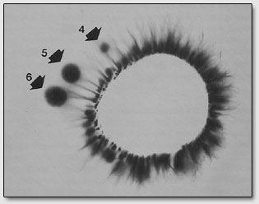
Чтобы лучше понять эту причинно-следственную связь рассмотрим одну цитату из комментариев к Учению Живой Этики - "Граней Агни Йоги" (т. 13, 1972 г.): "Каждая мысленная форма живет и вибрирует за счет жизненной силы их создателя. Микрокосм человека соединяется, словно шлангом или пуповиной, или соединительной нитью, с каждой мысленной формой, по которой утекает из него жизненная сила. Мысли-вампиры или лярвы губительны тем, что высасывают из своего породителя его жизненную силу в зависимости от степени одержания ими подпавшего под их власть сознания. Получается рабство у своей собственной мысли или у мысли, залетевшей извне, но нашедшей в приютившем её сознании питательную почву для своего существования. Мысли промышляют существованием, но за счёт тех, кто их встречает, как гостеприимный хозяин, сочетаясь с подобными же ублюдками их хозяина. Важно дать себе ясный отчёт, кого и что питаем своими излучениями. Видеть этих ублюдков, присосавшихся и висящих на ауре, - зрелище не из приятных. Как черви, высасывают они жизненные соки организма. И часто бледные и истощённые лица людей не от болезней, но от своры отрицательных мыслей… Оберечь своё сознание от своры отрицательных мыслей-вампиров надо. Можно представить себе жертву, окружённую стаей этих хищников в Мире Тонком, не могущую защититься от них. Большинство людей на Земле являются жертвами своих собственных и чужих мыслей. И хуже всего то, что никто не отдаёт себе в этом отчёта".
В дополнение можно привести ещё одну цитату другого Учителя из книг Учения Храма (Наставление 106): "Мысль злобной природы приведет в действие такую же зловредную силу. Если вы войдете в близкий контакт или общение с источником этой мысли, то неизбежно получите некую меру этой силы, которая, поразив какой-нибудь ослабевший орган, начнет производить жизнь в форме фермента (фермент - белковый микроорганизм, управляющий обменом веществ - прим. ред); и тогда все будет зависеть уже от вашей силы и способности изгнать этот фермент, прежде чем он поразит весь орган, или же способности породить антагонистичную ему силу и с ее помощью победить его. Ферментация, которая следует за появлением в вашем теле этой силы, будет порождать болезнь, соответствующую исходной мысли, и во многих случаях время и место заражения устанавливаются исследующими пациента бактериологами ошибочно по той лишь причине, что они ничего не знают о действии вышеупомянутых сил. Вы не можете избежать инфекции, соприкасаясь со зловредной силой, точно так же как не можете избежать влияния болезнетворных микробов, когда подвергаетесь их воздействию".
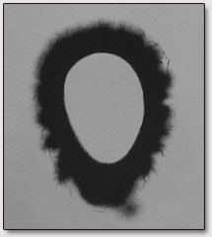
Из выше привёдённых цитат ясно, что низким мыслительным процессом человек не только делает серые пятна на своей ауре, открывая через них ворота для проникновения в собственную ауру тонкоматериальных "пространственных микробов", но и сам порождает подобные тлетворные микроорганизмы, которые же и "пьют" из своего породителя жизненную энергию. Мандель доказал эмперическим путём связь шарообразных излучений с биологической токсикацией органов. Следовательно, можно смело провести параллель между "энергетическими мыслями-паразитами" и шарообразными излучениями. Другими словами, шарообразные излучения, регистрируемые кирлиан-эффектом в короне пальцев человеческих конечностей, есть не что иное как болезнетворные мыслеформы, порождённые или этим же человеком, или притянутые им из пространства согласно закону родства и сходства - подобное притягивается подобным.
Чем больше низких мыслей, тем больше серых пятен будет возникать на ауре человека. Чем больше серых пятен, тем больше проломов получит заградительная сеть ауры. Чем больше проломов в заградительной сети, тем больше шарообразных излучений будут окружать человека, что будет регистрироваться на модели человеческой ауры - на короне всех двадцати пальцев конечностей. Таким образом устанавливается чёткая причинно-следственная связь между мыслью и физическим здоровьем человека. И именно на эту цепочку указывали все восточные философско-этические учения.
Дальнейшее развитие заболевания уже устанавливается материальной наукой - растёт число болезнетворных микроорганизмов, которые питаются за счёт здоровых клеток, т.е. происходит дальнейшее подавления здорового излучения, что облегчает экспансию энергетических вампиров по всему органу. Если человек вырабатывает недостаточное количество собственных антител, способных справится с микробами и бактериями, то эти вампиры поедают (заражают) здоровые клетки, т.е. наступает физическая дегенерация тканей поражённого органа. На тонкоматериальном, энергетическом уровне это будет регистрироваться как тотальная дегенерация излучения короны того или иного пальца (а в худшем случае всех конечностей), то есть происходит смена излучений с положительно-благотворной на отрицательно-тлетворную.
Сама форма излучений подсказывает, что стримеры короны здорового организма направлены наружу, в мир, к свету - как бы открытая душа. И наоборот, дегенеративная форма излучений похожа на захлопнувшуюся раковину, на весь мир обиженного, злобного моллюска. То есть светлые, насыщенные тона ауры, излучающие в мир гармоничный набор излучений, заменяются на тёмные, блеклые тона, излучающие в мир дисгармоничные блеклые излучения. Естественно, что рядом с таким людьми здоровые люди чувствуют себя неуютно и дискомфортно.

3. Конечная стадия заболевания - дегенеративное изменение формы излучений
Живая Этика говорит: "...больная аура и аура, окруженная кривой линией, создают в пространстве соответственное насыщение. Эти ауры являют двоякое действие на окружающих. В тождественных аурах они вызывают усиление потенциала отрицательного; в аурах обратных они вызывают двойное устремление разить тьму и служить Благу. Но эти больные ауры питаются эманациями обратных аур". (Беспредельность, 706). То, что у здорового человека все люди с болезненными, серыми лицами вызывают естественное отторжение, объясняется именно реакцией на их дегенеративно-отрицательное излучение. Если с такими людьми поневоле приходится общаться, то после этого чувствуется усталость, уныние, которое часто сопровождается раздражением. Это происходит по причине того, что болезненные люди питаются энергией здоровых людей.
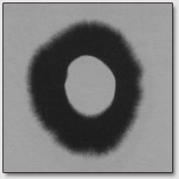
Более того, энергетические люди-вампиры с дегенеративной формой кирлиан-излучений питаются не только излучениями здоровых человеческих аур, но они способны тянуть энергию из растений и животных: "Правильно думаете о разнообразном воздействии человеческих излучений на окружающее. Убедительный пример можно видеть на воздействии человека на животных и на растения. Дайте в руки человека животное или растение и можете заметить разницу состояния объектов и типы уничтожения энергии жизни. Как вампир, высасывает всадник коня, или охотник собаку, или садовник растение. Ищите причину в излучении человека. Наблюдайте и пишите историю болезни духа..." (Агни Йога, 61).
Кроме энергетического вампиризма люди с дегенеративной формой излучений заражают всё предметы, к которым они прикасаются. Они заражают воздух и атмосферу всех помещений, в которых они находились. Это особенно важно для группы повышенного риска заражения - врачей, государственных служащих, и всех тех, кто общается с большим количеством людей: "Тщательно должны изучаться излучения врачей и всех служебных деятелей. Врач может заносить заразу не только на теле или одежде, но и на излучении. Если до сих пор это не было отмечено, то это не значит, что оно не существует. Также и настроения, распространяемые некоторыми людьми, зависят от качества излучений. Вообще, нужно привыкнуть, что мысль властвует над судьбою человека". (Братство, 335).
Как правило, людей с дегенеративной формой излучений мучает собственные болезни, и поэтому они легко определяются простым глазом - серые, унылые лица, удручённая осанка и походка. Но хуже всего, что есть некий род распространителей энергетической заразы, которые сами ей не подвержены (до некоторого времени), и поэтому они могут и не носить на себе внешний отпечаток энергетической болезни: "...можно видеть случаи, когда зараза распространялась одним человеком на многих. Можно видеть, как физические последствия идут совершенно сходно с духовными явлениями. При этом замечается, как непроизвольно некоторые организмы распространяют определенную заразу, не поддаваясь ей сами. Уже в древние времена знали таких носителей заразы, но после забыли о научном знании, перенесли все на так называемый "дурной глаз!". Значит, даже против чисто физических, болезней нужно искать причину в качестве мышления... Особенно могут действовать эти одержимые, когда хотя немного аура прикасалась. Так, нужно очень обращать внимание на самое первое впечатление от людей, когда сердце может подать свой знак. Легко можно представить, какими распространителями заразы должны быть одержимые, и потому нужно так избегать их". (Сердце, 302-303). К сожалению, на сегодняшний день ещё нет такого рода исследований, которые бы помогли выявить форму кирлиан-излучений у такого рода скрытых носителей энергетической заразы. Но можно с уверенностью сказать, что их форма кирлиан-излучений будет в чём-то отличаться от короны здорового человека. Сейчас трудно сделать предположения на этот счёт.
Области применения ЭАД
Психофизиология
Первым и самым перспективным направлением является психофизиология, которая будет изучать связь психических явлений с физиологическими процессами. Как было показано в главе "ЭАД П.Манделя с точки зрения Живой Этики", кирлиан-эффект регистрирует энергоформы, порождаемые человеческой мыслью. Чтобы связать эти мысленные процессы с конкретными органами необходимо провести большое количество экспериментов по выявлению связи отдельных психических состояний с формой излучений, порождаемых такими психическими состояниями, и привязки этих форм излучений к топографии секторов Манделя. К примеру, если у человека развивается страсть к материальной наживе, что происходит, как правило, в ущерб духовно-культурному росту, то, как говорит Живая Этика, можно ожидать заболеваний в области сердца. Такие заболевания дадут какие-то изменения в меридиане сердца, что может быть зафиксировано в соответствующих секторах кирлиан-короны мизинца руки. Когда экспериментальным путём и разными независимыми исследователями будет установлена связь чувства страсти к материальной наживе с конкретным сектором в меридиане сердца, то будущий врач-психофизиолог после просмотра кирлиан-снимка пациента сможет поставить точный диагноз сердечной болезни, и выдать безошибочные рекомендации к выздоровлению: "Пациент, у Вас приступ стяжательства. Если Вы не измените свои образ мышления и жизни, то болезнь сердца будет прогрессировать".
Как уже говорилось выше все древние восточные учения настаивают на определённой связи между человеческими аморальными мыслями и физическими болезнями. До наших дней дошли целые списки таких соответствий. Конечно, не стоит слепо доверять таким спискам, но ЭАД-метод даёт мощный инструмент в руки современной медицины, чтобы возродить на новом высокотехнологичном уровне старые, вечные, забытые истины. Психофизиология - на ней будет базироваться медицина будущего! Для её развития необходимо соединить психологию, физиологию и новые технические достижения, к которым можно смело отнести кирлиан-эффект и акупунктурный метод Фоля. Все направления науки, идущие к изучению мысленно-энергетической сущности человека и окружающей среды, будут развиваться и прогрессировать. Материалистический подход уступит главенствующее место мысленно-энергетической модели человеческого организма. Наука поймёт, что материей управляет мысль. Также будет принято существование новых, тонкоматериальных форм материи, которые пока не видны простым человеческим взглядом. Также установится неразрывная связь между материей (физиологией) и духом (мыслью).
Исследования тонких центров (чакр)
Меридианы есть энергетические артерии и вены тонкоматериального тела человека. Органами этого тонкого тела являются чакры (со всеми их ответвлениями - семь основных чакр делятся на ещё семь, которые в свою очередь также делятся на семь т.д.). Именно они и вырабатывают ту энергию, которая передаются по акупунктурным меридианам, и которая регистрируется при помощи кирлиан-эффекта. Следовательно, возможно детальное изучение свойств тонкоэнергетических человеческих органов - чакр.
Такие исследования уже частично проводились. К примеру, японский физиолог Хироши Мотояма (Hiroshi Motoyama) с помощью замеров энергетики меридианов и замеров электромагнитных излучений, идущих от частей тела, в которых согласно древней традиции располагаются чакры, установил связь меридианов с основными чакрами. К примеру, по Мотояме manipura-чакра связана с меридианом желудка и меридианом селезёнки-поджелудочной железы. Из древних иогических текстов известно, что manipura-чакра контролирует подсознание, эмоции и пищеварение. Таким образом, можно исследовать какие именно эмоции влияют на указанные меридианы. Эмоциональные изменения должны дать изменения энергетики указанных меридианов, что будет зарегистрировано в соответствующем секторе кирлиан-короны данных меридианов. Конечным результатом должно явятся список психосостояний, которые порождаются тем или иным тонким центром (чакрами). Когда будет известна такая связь, то появится возможность лечить людей воздействием определённых вибраций на данные чакры, с целью гармонизации их работы, что приведёт к естественному физическому выздоровлению, а также пробуждению у них творческих способностей. Последний факт будет решающим в ведении человеком духовной, культурной, дружелюбной (по отношению к окружающему миру) жизни, при котором о физических заболеваниях можно забыть.
Психогигиенический надзор
"Запишите о психической заразе. Тема старая, но до сих пор не примененная в жизни. По-прежнему люди даже чрезмерно боятся заразы физической, забывая главный канал всех зараз. Неужели можно убивать, проклинать, неистовствовать без пространственных наслоений? Все отлагается явно и тяжко, создавая над местом события пелену наподобие губительных газов. Можно ли ожидать, чтоб ядовитые излучения злобной энергии рассеивались? Наоборот, они будут сгущаться и давить прану. Никогда не селитесь на кровавых местах. Новые дела должны быть на новом месте". (Община.195).
В наше время стали замечать, почему жители некоего селения подвержены одинаковым заболеваниям, или почему разные жители той или иной дома (квартиры) умирают через небольшое время, после вселения в неё. Все подобные несчастные случаи полностью зависят от психо-энергетического фона, который создаётся психической деятельностью человека. К примеру, не следует силиться в квартирах, в которых недавно базировался наркотический притон. Никакие евроремонты не скроют пагубные излучения стен, в которые впитались мысленные эманации наркоманов и эманации их тёмных одержателей. Новые жители такой квартиры будут подвержены болезнетворным психическим влияниям этой заражённой квартиры.
Чтобы исключить факты проживания или поселения на энергетически неблагоприятных территориях, следует ввести психогигиенический надзор. Метод регистрации и замера психозаражённых территорий следует ещё разработать. Можно предполагать, что будут найдены такие животные или растения, излучения которых будут типично реагировать на психозаражённые территории. Или же будут созданы какие-то приборы, которые будут регистрировать психическую заразу. Но уже сейчас можно проводить кирлиан-съёмку людей по ЭАД-методу в объектах проживания, на которые существует подозрение о психической заражённости. Наличие одинаковых патологий в кирлиан-коронах пальцев этих людей будет неоспоримым доказательством наличия психической заразы.

Профессиональный медосмотр
В 169-ом параграфе книги "Община" из серии книг Учения Живой Этики пишется: "Конечно, трудно определить болезнь в зачатке, только исследование выделений и картина излучений дадут определение. Если выделения могут иногда ввести в заблуждение об истинной причине, то иероглиф излучения покажет основание болезни. Каждая особенность деятельности организма дает цвет и знак начертания. Можно вести наблюдения при каждой больнице". Как невозможно подделать качество секреций (выделений), так невозможно подделать форму излучений: "Только подумайте, что ничем нельзя подделать ауру и содержание секреций" (Сердце, 585). То есть кирлиан-фотография даёт данные о человеке, которые воспроизводят его истинную психо-физиологическую сущность. Это свойство можно использовать во многих областях, в которых требуется знание о достоверном психофизическом состоянии человека. Таким областями являются авиация, железнодорожное сообщение, караульная служба с оружием в армии, боевое дежурство на объектах постоянной военной готовности (ядерное оружие), обслуживание ядерных электростанций, и многие другие области. На всех этих участках перед заступлением на службу применяется профессиональный медосмотр людей, которые должны показать на работе особую психологическую стойкость (физическая выдержка отходит на второй план). Энергетический акупунктурный диагноз (ЭАД) Манделя при помощи кирлиан-снимка мог бы дать медикам, проводящим профосмотр, безошибочную картину психологического состояния человека.
Если медики будут применять ЭАД-метод при профосмотре, то появится возможность исключить большое количество несчастных случаев, которые сегодня имеют место быть, особенно в армии при несении караульной службы. Если полковой врач зарегистрирует тотальное выпадение излучений, к примеру, в меридиане общей психики, то станет ясно, что такой солдат (сержант, офицер) открыт для посторонних влияний "пространственный сущностей", что открывает возможность для психических неконтролируемых действий со стороны обследуемого солдата. Ясно, что такой солдат не способен без опасности для своих сослуживцев нести караульную службу с боевым оружием в руках.
Подобный энергетический диагноз мог бы предотвратить многие ошибки авиационных диспетчеров, машинистов поездов, операторов атомных реакторов, и многих других служащих, от действий которых зависит жизнь многих людей.
Выбор супруга
Все контакты с носителями отрицательных форм излучений пагубны для здорового человека. Если в браке соединяются такие энергетические разнопольности, то это несёт страдание здоровому супругу, а также опасность его заражения. Кроме того, дети в таких семьях, как правило, рождаются с врождённым заболеванием, т.е. с врождённым дефектом излучений. Чтобы избежать таких "неравных" браков каждому жениху и невесте следует ознакомиться с кирлиан-снимком своего избранника. "В общежитии следует очень внимательно согласовать эманации излучений" (Аум, 407).
* * *
В принципе, ЭАД-метод можно использовать во всех областях, когда речь идёт о взаимоотношениях человек - человек, человек - окружающая среда, человек - машина и т.д. Везде где вступает человек со своими излучениями, там может пригодиться секторальный и качественный анализ его излучений. "Изучение человеческих излучений откроет необъятные горизонты" (Мир Огненный 3, 344).

